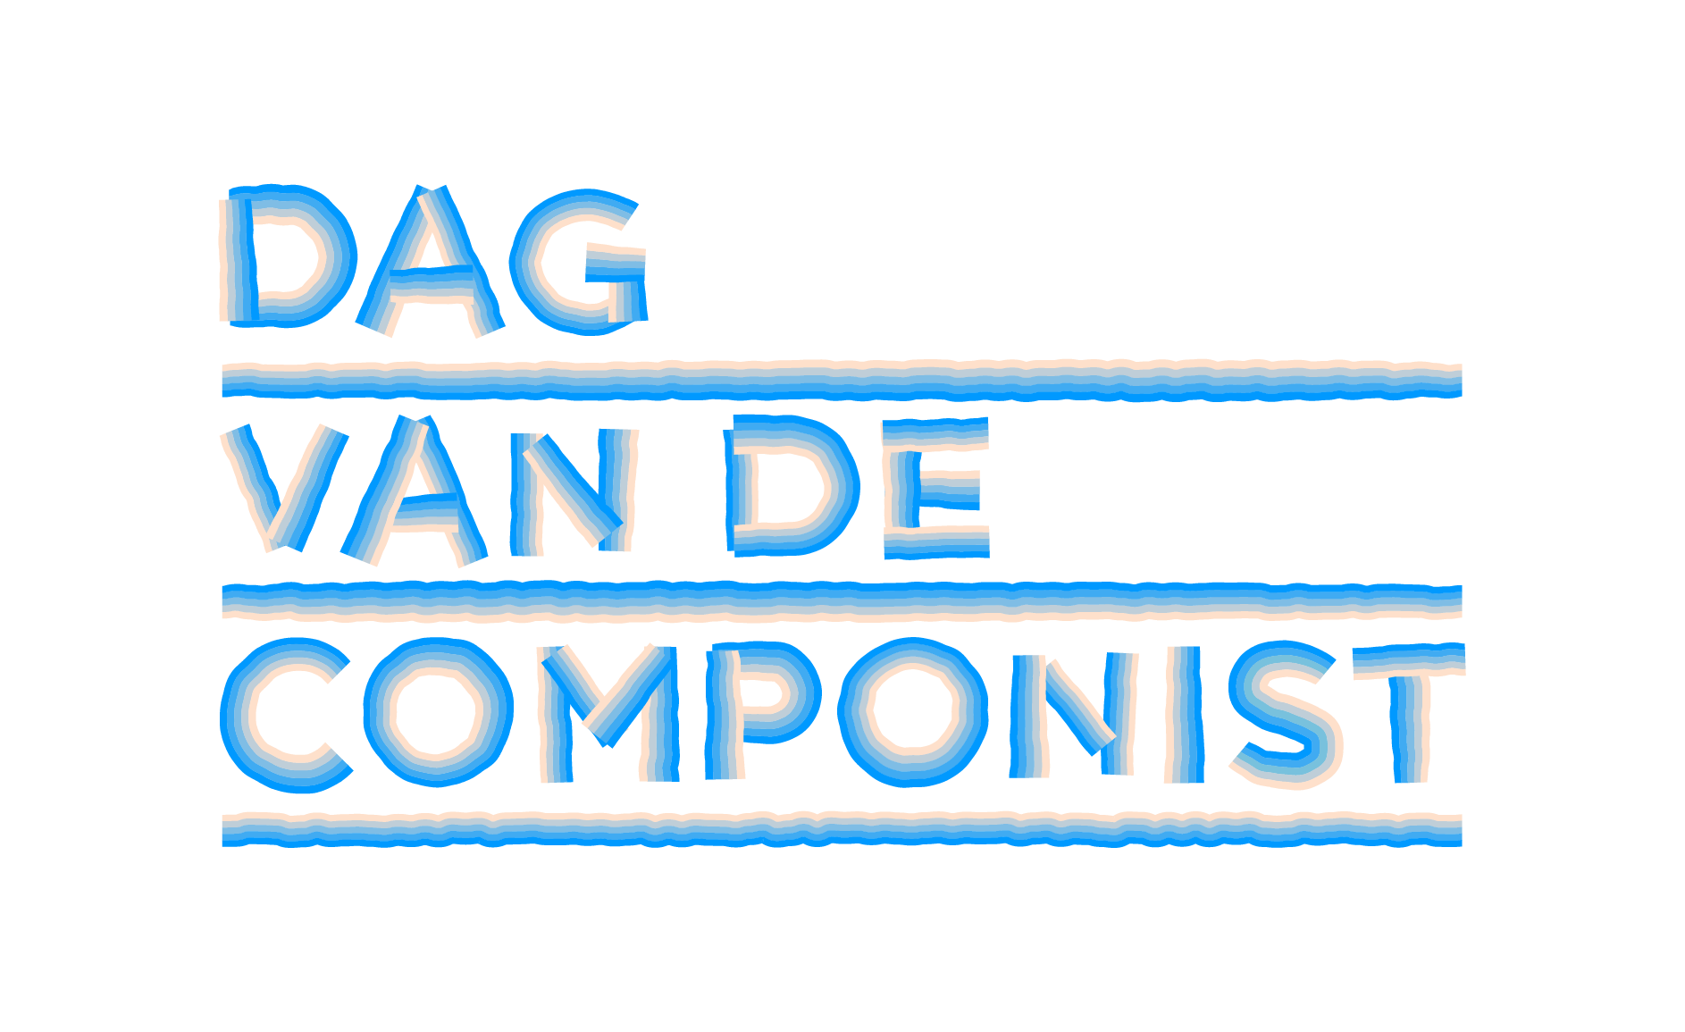
Persbericht, 12 juni 2025

Dag van de Componist maakt op 21 juni van Nederland één groot muziekstation

Op en rond zaterdag 21 juni 2025 vindt de vierde editie plaats van de Dag van de Componist. De Dag van de Componist maakt van Nederland één groot muziekstation. Tijdens het landelijke festival zetten meer dan twintig deelnemende steden hun componisten in de schijnwerpers met allerlei activiteiten, zoals concerten, workshops en lezingen. Stadscomponisten componeren voor het festival een nieuw Stadslied. Het publiek kan van station naar station meereizen met de New Music NOW Express. Live-optredens vinden plaats in de drie treincoupés en op de stations. Radiostation NPO Klassiek en online muziekplatform newmusicnow.nl besteden volop aandacht aan Nederlandse nieuwe muziekkunst. De Dag van de Componist is een initiatief van New Music NOW en is uniek in Europa.

Met de Dag van de Componist viert Nederland het belang, de waarde en het plezier van nieuwe muziek. Componisten die hier en nu in ons land actief zijn, verdienen het om veel vaker gehoord te worden. Op het festival staan zij daarom volop in de belangstelling, in al hun veelzijdigheid. Ze zijn herkenbaar aanwezig en aanspreekbaar voor het publiek, geven workshops en lezingen, stellen programma’s samen en geven een ‘kijkje in hun wereld.’ En natuurlijk klinkt hun muziek. Niet alleen in concertzalen, maar ook op straat, radio -en treinstations en in de trein. Met de Dag van de Componist wil initiator New Music NOW niets minder dan een beweging in gang zetten, want creatie en nieuwsgierigheid horen in het hart van het muziekleven.

De Dag van de Componist vindt plaats op en rond zaterdag 21 juni 2025 en bestaat uit de volgende onderdelen:

Meerdaags programma met meer dan 200 componisten in meer dan 20 steden
Vele muziekorganisaties en componisten collectieven werken samen als het New Music NOW Netwerk. Zij gaan aan de slag met componisten uit hun stad en buurt en presenteren in ruim 20 steden meer dan 200 activiteiten. De deelnemende steden zijn onder andere Amsterdam, Arnhem, Utrecht, Rotterdam, Den Haag, Den Bosch, Eindhoven, Tilburg, Heerlen, Maastricht, Almere, Zwolle, Groningen. De netwerkpartners voor de Dag van de Componist zijn onder andere TivoliVredenburg, Concertgebouworkest, Amare, de Doelen, Musis & Stadstheater Arnhem, Gaudeamus, Intro in Situ Heerlen/Maastricht, De Link Tilburg, Orkest De Ereprijs en vele koren, ensembles, muziekverenigingen, conservatoria, muziekscholen, kunstenaarscollectieven, uitgevers en producenten.

New Music NOW Express
De speciaal gecharterde, knalrode muziektrein, de New Music NOW Express, verbindt het landelijke programma en trekt een spoor van nieuwe muziek door het land. De trein rijdt langs vijf stations: Amsterdam, Arnhem, Utrecht, Rotterdam, Den Haag en weer terug naar Utrecht. Aan boord zijn volop live-optredens van opkomende en gerenommeerde componisten; het publiek zit zij aan zij met de musici en componisten in de treincoupés.

Stadscomponisten en nieuwe stadsliederen
In de vijf steden die de New Music NOW Express aandoet, worden speciale Stadscomponisten benoemd. Zij componeren een nieuw Stadslied dat voor het eerst klinkt tijdens het feestelijke Stationsconcert, waar in elke stad koren, ensembles, conservatoria en andere organisaties aan meedoen. De speciaal benoemde Stadscomponisten zijn: Kate Moore Stadscomponist Amsterdam, Andries van Rossem Stadscomponist Arnhem, Saskia Venegas Stadscomponist Rotterdam, Maxim Shalygin Stadscomponist Den Haag en Nawras Altaky Stadscomponist Utrecht.
Heerlen, Tilburg en Maastricht hebben elk voor twee jaar een Stadscomponist: Angela de Weijer Stadscomponist Heerlen, Nicoline Soeter Stadscomponist Tilburg en Hans Leenders Stadscomponist Maastricht.

Stationsconcerten op de route van de New Music NOW Express

- Op de langste dag van het jaar 21 juni openen Kate Moore en haar Herz Ensemble om 05:19 uur (!) bij zonsopgang met een liedcyclus rond het zonnelied Cantico del Sole. Dit is op het Marineterrein bij Pension Homeland Amsterdam. Aansluitend volgt een gezamenlijk ontbijt en wandelen de musici en fans in processie naar Amsterdam CS voor het Stationsconcert.

- Vanaf 09:00 uur vindt het Amsterdamse Stationsconcert plaats in Grand Café Restaurant 1e Klas (perron 2B) Amsterdam Centraal Station. Hier klinkt het Stadslied Growing Against the Wind dat Stadscomponist Kate Moore schreef voor de 750-jarige stad, uitgevoerd door het VU-Kamerkoor. Het dynamische Maat Saxophone Quartet is festivalensemble. Opkomende componist/zangeres/contrabassist Fuensanta treedt op met niemand minder dan altsaxofonist Ben van Gelder. Martin Fondse en Femi Dawkins zwepen op met Your Favorite Music Station. Aansluitend kan het Amsterdamse publiek mee met de New Music NOW Express (vertrek van perron 2B) of zich onderdompelen in het meerdaags muziekprogramma in de stad.

- Vanaf 11:30 uur creëert de Arnhemse Stadscomponist Andries van Rossem een collectieve happening op het station van Arnhem Centraal. Niet alleen met eigen werk, maar ook met jong talent, studenten en alumni van ArtEZ. Hij vroeg Tobias Wentink het nieuwe Stadslied te componeren, nodigt componist Dolf de Kinkelder en zijn percussiegroep uit en biedt docenten, studenten en jong talent van ArtEZ ruim baan op tal van plekken in Arnhem.

- Op Centraal Station Utrecht vindt van 13:00 tot 14:00 uur een spectaculair stationsconcert plaats door het 70-koppige NS Orkest, het bedrijfsorkest van de Nederlandse Spoorwegen. Zij spelen originele composities en arrangementen van Nederlandse componisten, waaronder van componist/dirigent Leon Vliex, Eric Swiggers, Emile Stoffels en Jörgen IJsendorn. Locatie: Utrecht CS, jaarbeurszijde (tov Dudok Patisserie). In Utrecht zijn diverse activiteiten, ondermeer in Museum Speelklok en Sounds Like Juggling onder het bollendak.

- Van 14:25 - 15:30 uur is de Dag van de Componist te gast bij Rotjekoor Festival op Rotterdam Centraal Station. De Belgisch/Baskische Saskia Venegas is Stadscomponist Rotterdam, waar zij woont en werkt. Met haar nieuwe Stamlied Maasstad brengt zij een hommage aan de stad, de haven en de Rotterdammers. Het stadslied wordt uitgevoerd door Rotterdamse koorzangers, Maat Saxophone Quartet en het Baskische slagwerkinstrument txalaparta.
Aansluitend presenteert Rotterdam een muzikale stadsroute, langs ateliers, werkplaatsen, de Doelen, Bibliotheek, kerken en buurtpodia. Stadscomponist Saskia Venegas cureert een driedaags programma, met ondermeer een première concert op 20 juni in de Paradijskerk, uitgevoerd door het Oihua Ensemble.

- Om 16:30 pakt Den Haag Centraal Station uit met een nieuwe compositie van de Oekraïens-Nederlandse componist Maxim Shalygin, 'Burlesque on the Death of a Dictator' uitgevoerd door 9x13 Neo Fanfare. Ook het Koninklijk Conservatorium, dat een aantrekkingskracht heeft op componisten uit de hele wereld, presenteert hun talenten in Amare én op het station. In het openbare Traptheater van Amare van 14:00 -16:00 uur treden het New European Ensemble, Neo-Fanfare, componisten en musici van het conservatorium op met gloednieuwe muziek.

- Om 18:20 uur opent het spectaculaire stationsconcert Utrecht onder het bollendak bij Utrecht CS. De Utrechtse Stadscomponist Nawras Altaky brengt samen met de Young Jazz Society Big Band onder leiding van Tijn Wybenga, stersolist Kika Sprangers en vele Utrechtse musici de klanken van Utrecht samen in een veelkleurig vlechtwerk: a City Woven in Music. Dit is een coproductie van New Music NOW en Gaudeamus.

- Voor het eerst zijn er ook stationsconcerten in Eindhoven en Maastricht. Hoewel de New Music NOW Express daar niet stopt, wordt de Dag van de Componist hier uitbundig gevierd.

Slotconcert Dag van de Componist en uitreiking Matthijs Vermeulenprijs 2025
In Museum Speelklok Utrecht vindt 's avonds om 20:15 uur het Slotconcert van de Dag van de Componist plaats: een avondvullend programma voor publiek met muzikale gasten, componisten en topensembles en een eerbetoon aan de beste composities van het afgelopen seizoen.

Tijdens het Slotconcert van de Dag van de Componist, op zaterdag 21 juni 2025, wordt Trevor Grahl onderscheiden met de Matthijs Vermeulenprijs voor zijn werk Śpiewnik. De prijs wordt uitgereikt door Viktorien van Hulst, directeur van Fonds Podiumkunsten. De jury prijst zijn unieke klankwereld, waarin herinnering, identiteit en muzikale vernieuwing samenkomen – een ontroerend en grensverleggend werk voor orgel. De Matthijs Vermeulenprijs is de belangrijkste compositieprijs van Nederland en wordt tweejaarlijks uitgereikt door het Fonds Podiumkunsten.

Het avondprogramma brengt verder prikkelende contrasten:

- Ensemble HIIIT presenteert Ma(n)chine van Zeno van den Broek. Vier percussionisten en drumrobots troeven elkaar af in een opzwepend stuk met overrompelende visuals.

- Klimaatbewustzijn staat centraal bij het aanstormende Maat Saxophone Quartet en de composities van generatiegenoten Frieda Gustavs en Ramin Amin Tafreshi.

- Urgentie en hoop klinken ook door in de muziek van Nawras Altaky & friends. Maya Fridman - musicus, medium, priesteres - eert twee eerdere winnaars van de Matthijs Vermeulenprijs, met haar vertolking van Calliope Tsoupaki's Thin Air en La Voce van Louis Andriessen.

- In de Buurkerk van Museum Speelklok is de spectaculaire muzikale couturejurk AU-2-MATERIA van innovatief en internationaal vermaard mode ontwerper Maartje Dijkstra en componist Beorn Lebenstedt te bewonderen.
Het Slotconcert is een coproductie van New Music NOW, TivoliVredenburg en het Fonds Podiumkunsten, vindt plaats in Museum Speelklok (Buurkerk) Utrecht. Het concert wordt opgenomen voor latere uitzending.

Favoriete muziekstations: Radio NPO Klassiek en New Music NOW TV
Op en rond 21 juni staan Radio NPO Klassiek en New Music NOW TV in het teken van de Dag van de Componist. NTR Klassiek, VPRO Vrije Geluiden en Avrotros pakken flink uit met maar liefst tien dagen lang componisten-specials, previews en live-optredens. New Music NOW maakt opnames van concerten in de trein. Na afloop komen de videoregistraties beschikbaar voor verschillende kanalen en platforms van New Music NOW.
Fondsen & Partners
De Dag van de Componist 2025 wordt mede mogelijk gemaakt door diverse fondsen en gemeenten, waaronder Buma Cultuur, het Cultuurfonds, Reinbert de Leeuw Stichting, Dioraphte, Sena Performers Fonds, Amsterdams Fonds voor de Kunst, Gemeente Rotterdam, Gemeente Utrecht, Gemeente Arnhem, K.F. Heinfonds, Maatschappij ter Bevordering van Toonkunst, Berch Heemstede fonds en mediapartners NTR:Klassiek, VPRO Vrije Geluiden, Avrotros, Concertzender en vele netwerkpartners.

Zie voor programma Dag van de Componist 2025:
https://newmusicnow.nl/dagvandecomponist/

====
Niet voor publicatie: contact voor persvragen:
Marjolein van Ruiten, PR@marjoleinvanruiten.com, 06-200 62 844
Esther Gottschalk, esther@newmusicnow.nl 06-27 027 547
Trailer Dag van de Componist – New Music Now
Persfoto’s Perskit – New Music Now

BIJLAGE

Foto Downloads Perskit – New Music Now

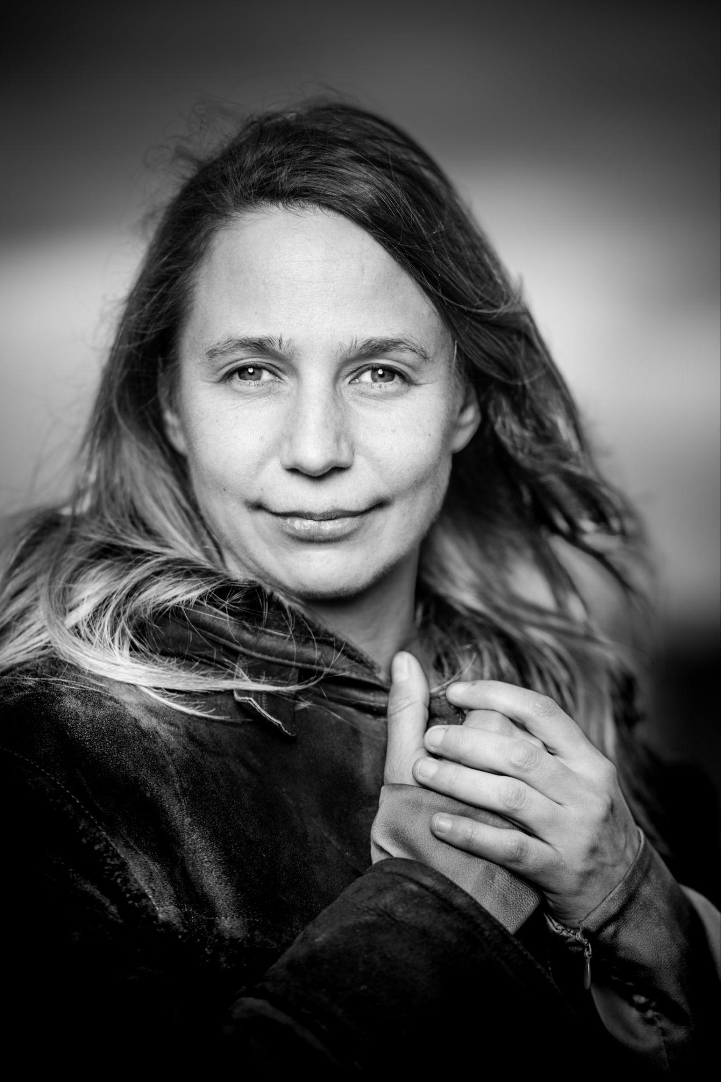 | Kate Moore - Stadscomponist Amsterdam  Kate Moore is een internationaal geprezen componist die in 2022 de Gieskes-Strijbis Podiumprijs en in 2017 de Matthijs Vermeulenprijs won voor haar compositie The Dam. Haar werken worden uitgevoerd door vooraanstaande ensembles als Asko|Schönberg, Cello Octet Amsterdam, Bang on a Can en het Radio Filharmonisch Orkest. Moore studeerde aan de Australian National University, het Koninklijk Conservatorium Den Haag en promoveerde aan het Sydney Conservatorium of Music. Ze ontving prestigieuze beurzen als de MacDowell Colony, Yaddo en Civitella Ranieri. Als composer in residence werkte ze onder meer bij het conservatorium van Parijs en het Muziekgebouw. Zij woont en werkt in Amsterdam.
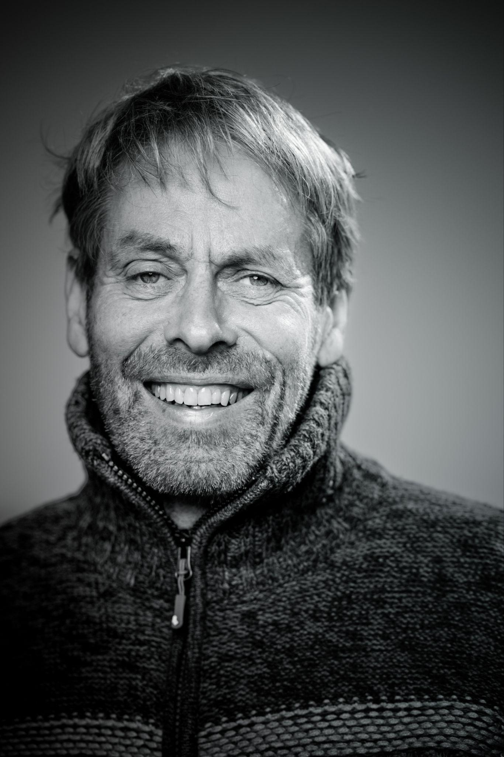 | Andries van Rossem cs - Stadscomponist Arnhem  Andries van Rossem studeerde orgel aan het conservatorium van Arnhem en compositie in Rotterdam bij Klaas de Vries en Peter-Jan Wagemans. Hij verdiepte zich verder bij Franco Donatoni in Milaan en volgde masterclasses bij onder anderen Morton Feldman. Zijn werk wordt uitgevoerd door gerenommeerde ensembles en orkesten als het Nederlands Balletorkest, Het Gelders Orkest, Radio Kamerorkest, Asko|Schönberg, Ensemble Recherche en het Kronos Quartet. Van Rossem was composer in residence bij ArtEZ (1992-93), Het Gelders Orkest (1993) en Musis (2016-17). Als medeoprichter van muziektheater De Plaats creëerde hij zo'n twintig producties. Van Rossem was jarenlang verbonden aan ArtEZ als docent hedendaagse muziek en muziektheater
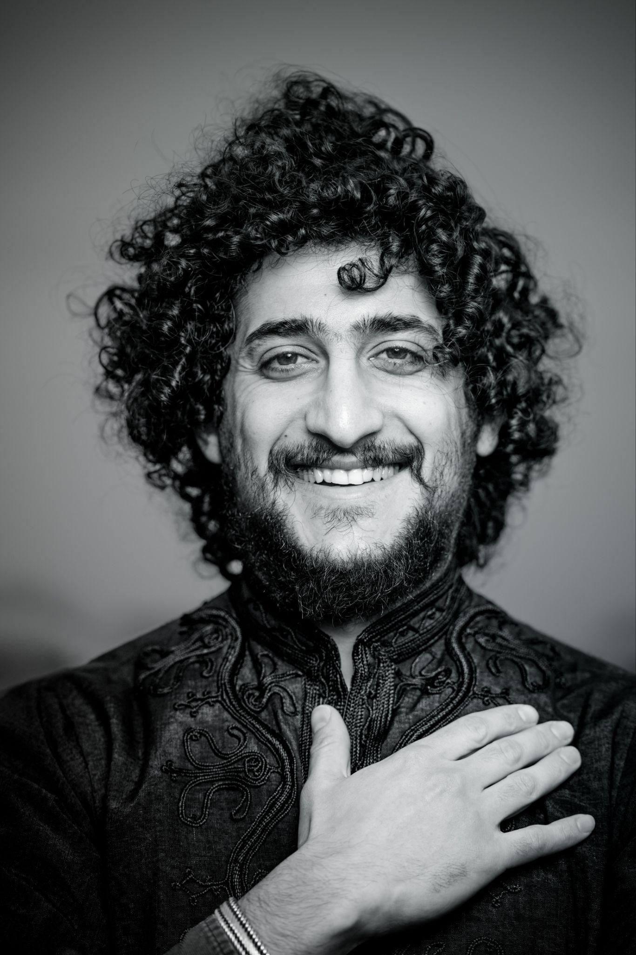 | Nawras Altaky - Stadscomponist Utrecht  Nawras Altaky is een componist, vocalist en oud-speler, gevestigd in Utrecht. Geboren in 1995 in de regio As-Suwayda in het zuiden van Syrië. Hij studeerde Musician 3.0 aan het Utrechts Conservatorium, heeft een breed scala aan ervaringen, die hem bij uitstek kwalificeren voor een rol als Stadscomponist. Hij vormt het MaDaBa Quartet met onder anderen Tony Roe. Als componist bracht hij zijn werk op North Sea Jazz, November Music, Music Meeting, Grachtenfestival, Paradox en meer. Nawras' composities weerspiegelen zijn diepe verbondenheid met verschillende muzikale culturen. Hij voegt deze invloeden vakkundig samen om hedendaagse en moderne composities te creëren die verrijkt zijn met de schoonheid van Arabische melodieën, de vrijheid van jazzharmonieën en de kracht van het klassieke contrapunt.
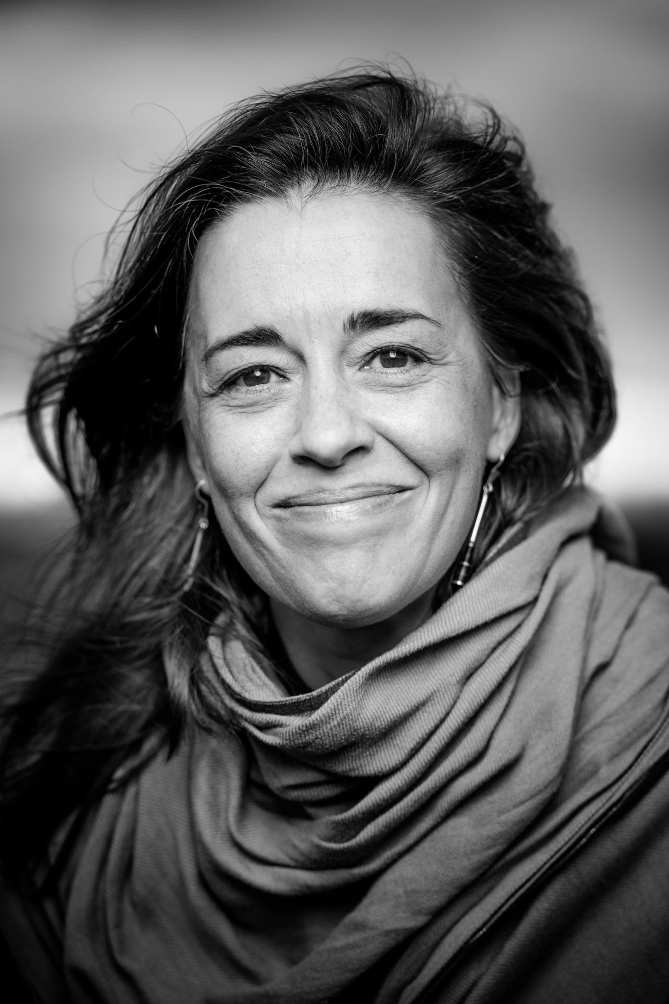 | Saskia Venegas - Stadscomponist Rotterdam  Saskia Venegas Aernouts is een Spaans-Belgische componist, muziektheatermaker en violist. Zij woont en werkt in Rotterdam. Haar werk onderzoekt sociaal-politieke thema's. Ze creëert interdisciplinaire voorstellingen waarin muziek het centrale element vormt. In haar composities onderzoekt ze onder meer onopgeloste misdaden uit het Franco-tijdperk, trauma's in de cellocyclus Medusa en de vluchtelingencrisis in het symfonische gedicht At the Aegean shores. Ze werkte samen met regisseurs als Milo Rau en Hassan Khayoon en is oprichter/artistiek leider van Ensemble Oihua. Met het project Spain's Silenced Voices brengt ze muziek van tijdens de Spaanse dictatuur onderdrukte componisten opnieuw onder de aandacht. In 2024-2025 wordt ze binnen het Nieuwe Makers-traject bij Music Meeting gecoacht door onder anderen David Harrington (Kronos Quartet), Jen Shyu en Paola  Prestini. In mei gaat een nieuw werk van haar in première door het fameuze Kronos Quartet.
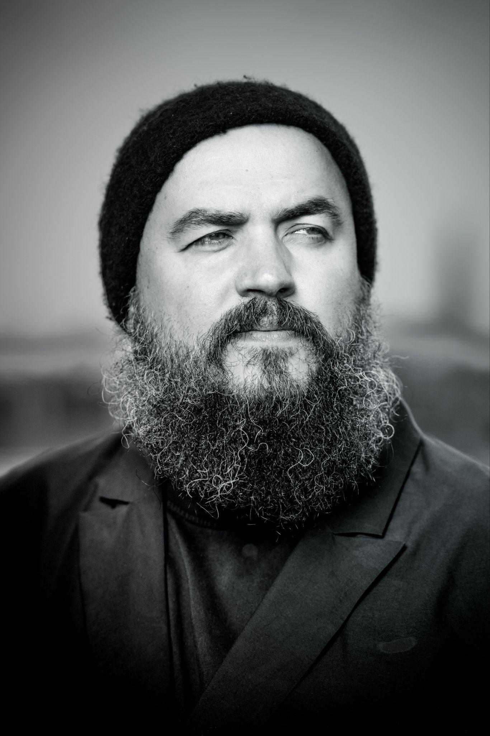 | Maxim Shalygin - Stadscomponist Den Haag  Maxim Shalygin is een veelzijdig kunstenaar die zich naast componist ook manifesteert als dirigent, dichter en beeldend kunstenaar. Met zijn zorgvuldig uitgewerkte partituren creëert hij levendige muzikale vertellingen die wereldwijd worden uitgevoerd, van het Concertgebouw tot Carnegie Hall. Zijn werk wordt vertolkt door toonaangevende ensembles als het Nederlands Kamerkoor, Asko|Schönberg en Amsterdam Sinfonietta. Shalygin heeft een bijzondere affiniteit met solowerken, waarin hij volgens eigen zeggen "de meest verborgen, intieme en diepe dingen" kan uitdrukken. Dit resulteerde in intense composities als Letters to Anna voor viool solo. Ook valt hij op met zijn baanbrekende Similar cyclus voor identieke instrumenten. In 2025 gaan twee grote orkestwerken van hem in première bij het Rotterdams Philharmonisch Orkest en het Radio Filharmonisch Orkest.
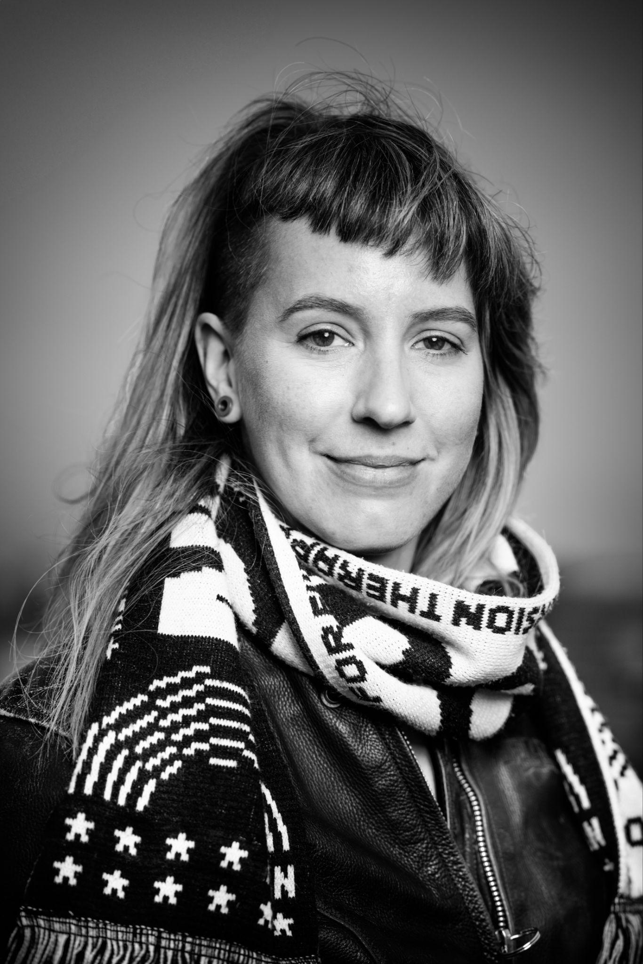 | Angela de Weijer aka Miss Millivolt - Stadscomponist Heerlen  Angela de Weijer is een multidisciplinaire kunstenaar, componist en dj uit Eindhoven. Centraal in haar werk staat anders luisteren naar en denken over de wereld. Ze verkent grote thema's, zoals componeren voor luchtalarmsirenes, maar ook kleine, conceptuele geluiden. Artistiek onderzoek en fenomenologie vormen vaste elementen in haar proces. Sinds 2020 is Angela een van de drie "synthlords" in het experimentele ambient-drone-edm collectief Drone Assembly. In 2024-2026 is ze stadscomponist van Heerlen. Haar werk werd onder meer gepresenteerd op de Monheim Triënnale. Ze studeerde cum laude af aan de Fontys Academie voor de Kunsten en behaalde haar master aan het ArtScience departement van het Koninklijk Conservatorium Den Haag.
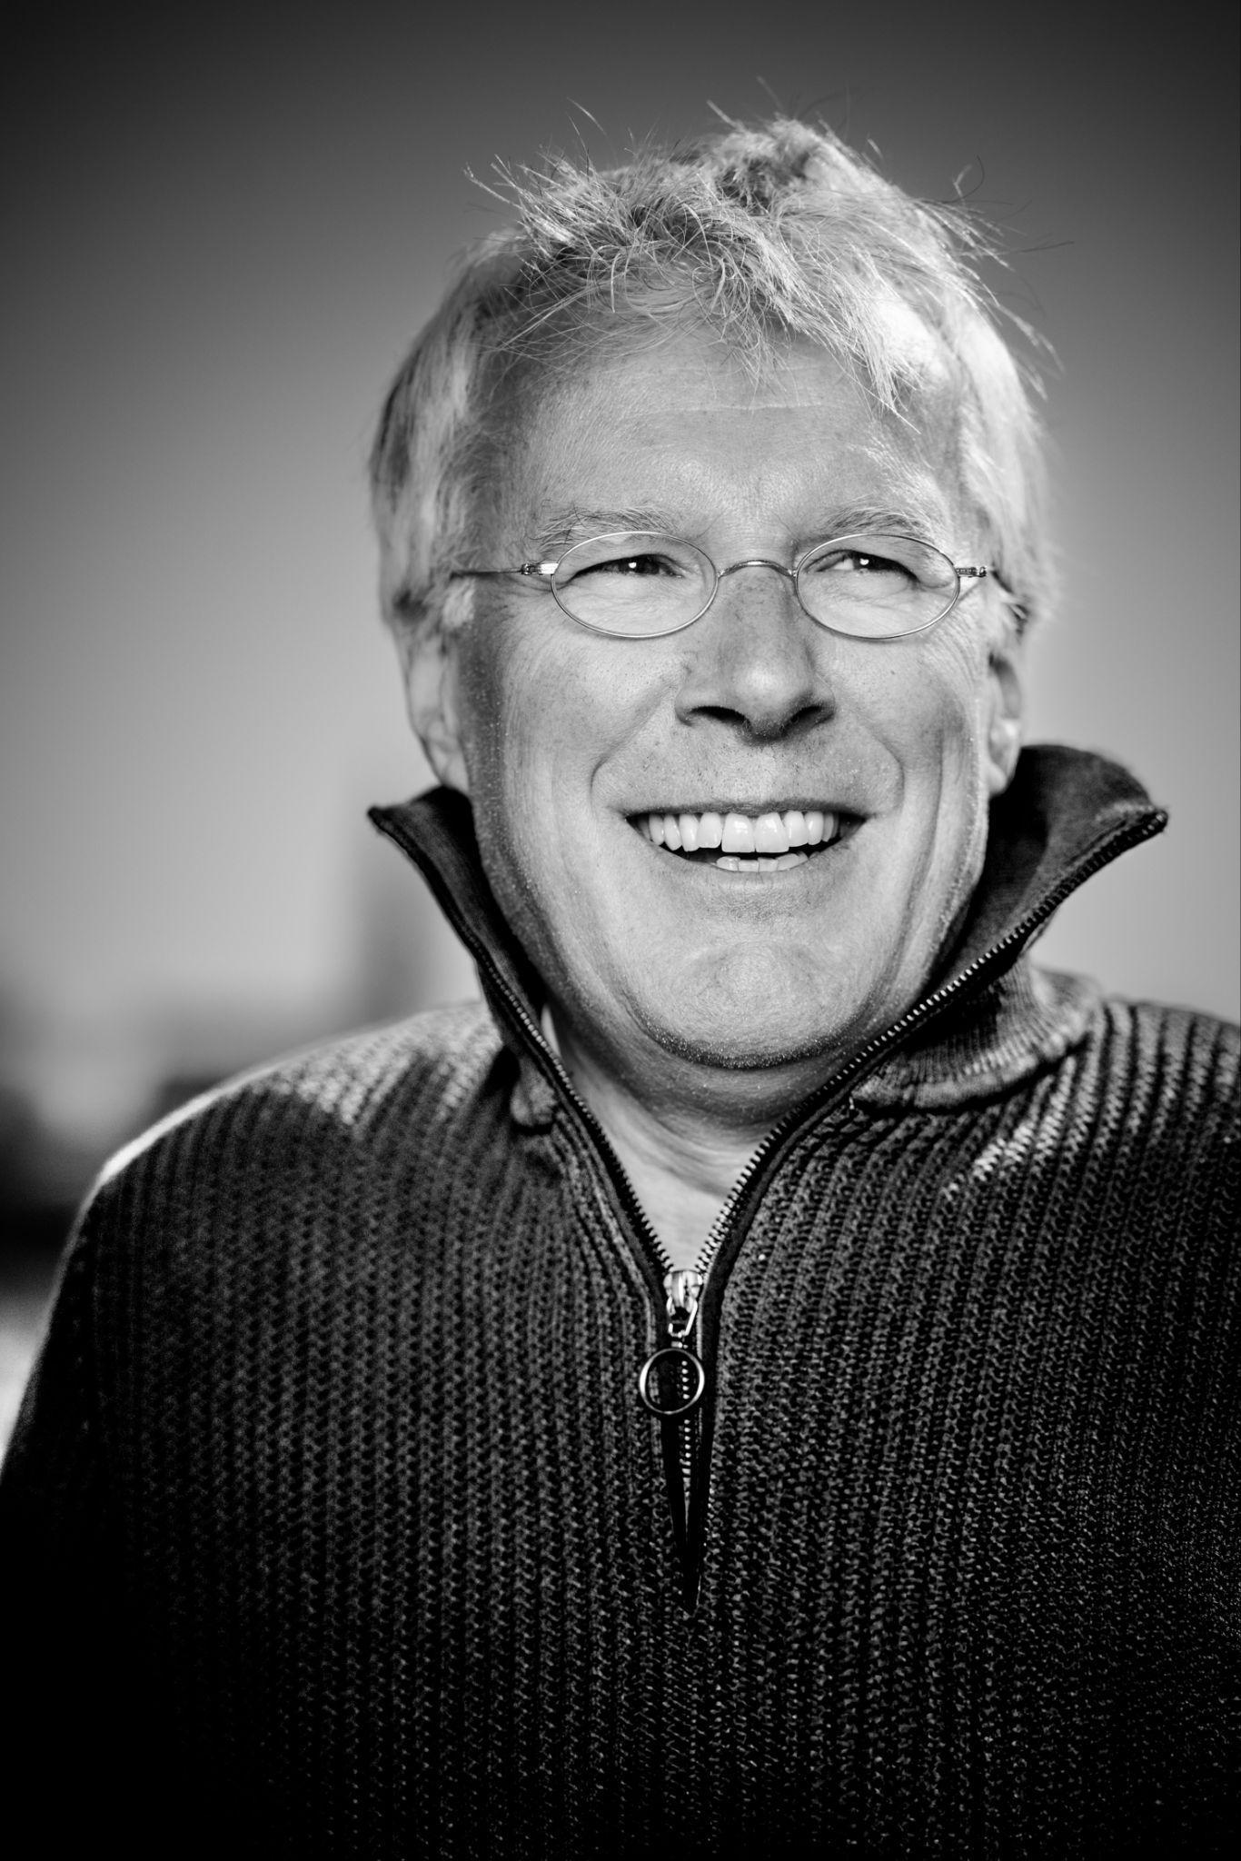 | Hans Leenders - Stadscomponist Maastricht  Hans Leenders studeerde orgel in Maastricht, Utrecht en Brussel bij o.a. Jean Wolfs, Jan Raas en Jean Boyer, en specialiseerde zich in Franse barokmuziek. In 1994 werd hij cantor-organist van de O.L.V.-basiliek in Maastricht en hoofdvakdocent orgel aan het Conservatorium Maastricht. Hij leidt Studium Chorale en dirigeert diverse koren. Leenders trad op als gastdirigent bij vooraanstaande koren en festivals in binnen- en buitenland. Zijn passie voor hedendaagse muziek blijkt uit talrijke premières. Als organist en dirigent maakte hij talloze opnamen, en zijn composities zijn uitgegeven bij Ascolta. Hans Leenders is lid van de Stichting Limburgse Componisten. Hij is voor 2025-2026 benoemd tot Stadscomponist Maastricht.
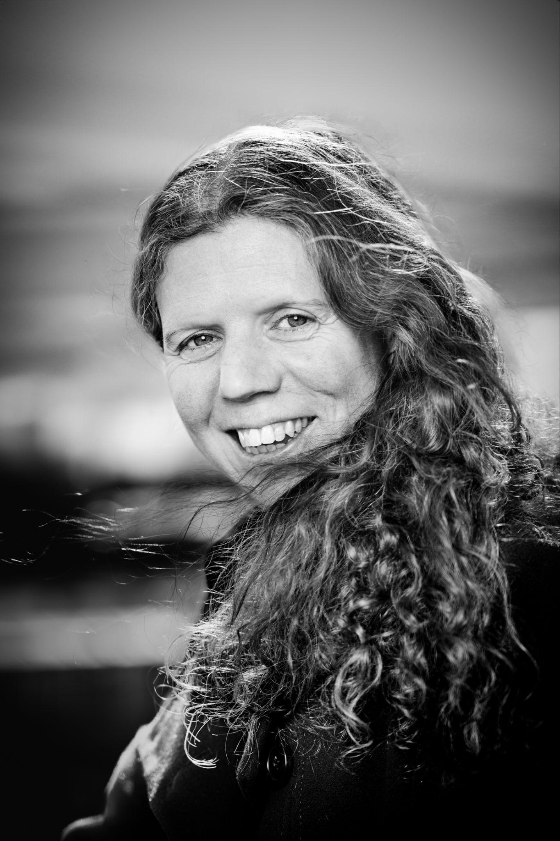 | Nicoline Soeter - Stadscomponist Tilburg  Nicoline Soeter werkt als componiste en artistiek leider in Ensemble VONK (met sopraan Rianne Wilbers) direct samen met de musici of als co-creator in een productie met andere componisten en theatermakers. Eerder schreef ze composities voor onder andere. Erik Bosgraaf, Heleen Hulst en An Raskin, Toeac, Tiptoe Company, Ensemble 306, sopraan Juliet Fraser & Explore Ensemble en mezzosopraan Barbara Kozelj. Nicoline Soeter won de prijs Kunst en Filosofie van bkkc, Tilburg University en Avans Hogescholen in 2013. Haar werk werd uitgevoerd op onder andere November Music, Transit Festival, Gaudeamus, Grachtenfestival, Huddersfield Contemporary Music Festival en de Dag van de Filosofie. Met ingang van 21 juni 2025 is Nicoline stadscomponist van Tilburg.

